泛网综合平台及多媒体终端总体技术列表

一.各类网络支撑平台 | 张成贤
1.1 业务支撑系统
1.2 内容审核排播系统
1.3 流媒体管理系统
1.4 医院随访系统
1.5 中美互动平台
…….
二. 各类架构服务 | 潘永杰
2.1 泛网服务器监控
2.2 泛网监控报警系统
2.3 泛网服务自动重启系统
2.4 泛网数据库高可用容灾备份系统
2.4 泛网网站负载均衡系统
……
三．各类终端基础服务系统 | 林华润
3.1 多媒体终端视频通话交换系统
3.2多媒体终端流媒体系统
3.3 多媒体终端文件下载系统
3.4 多媒体终端来电信息查询系统
……
四．终端各类应用功能 | 吴耀泉
4.1 系统框架
4.1.1 多媒体终端通信管理机制
4.1.2 多媒体终端电话功能
4.2 多媒体终端电话可视互通应用功能  4.2.1 多媒体终端视频采集编解码及回显功能 | 《4.2 终端电话可视互通功能应用》  遵循《4.3 双网协作视频互通功能技术》
4.3双网协作视频互通功能技术 | 《4.3 双网协作视频互通功能技术》
4.4 VOIP功能
4.5 广告资讯播放应用功能
4.5.1多媒体电话终端屏幕区分及播放方案
4.5.2 广告资讯节目表规范说明

4.6 多媒体终端媒体播放器(实时、VOD、文件)  4.6.1 在线媒体传输协议 | 林华润
4.7 多媒体终端综合性应用浏览器
4.7.1 多媒体终端综合性应用窗口参数规范说明
4.8 电话机综合性浏览器 | 遵循《多媒体终端综合性应用窗口参数规范说明》
4.9 电视机终端综合性应用桌面 | 遵循《多媒体终端综合性应用窗口参数规范说明》
4.9 电话簿
4.10 短信应用
4.11 话机设置
…….
五．多媒体终端硬件系统结构 | 钟源
5.1多媒体终端硬件系统结构 | 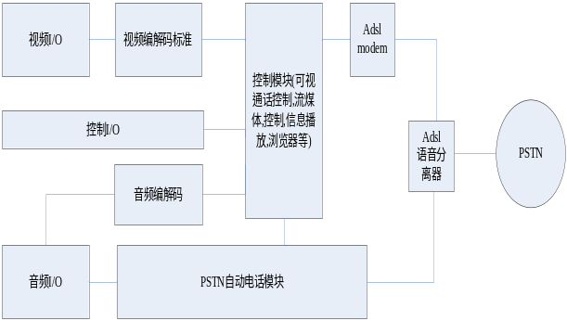  图.多媒体终端的硬件系统模块图  A．各功能模块简要说明  处理器、电话模块、存储器、摄像头、网络接口、视频输入输出等接口工作原理说明；  B．主要技术规范  视频编码标准、音频编码标准、电话接口标准、网络接口标准、接入方式、视频输入输出、USB接口等
六．各类终端产品 | 事业部
6.1 电话机终端 | 简要说明终端应用功能及基于应用产生的效应
6.2 电视机终端
6.3 手机
6.4 IPAD

